《关于两元”终极真相图...”的开示》

 标签：第二空性法          2015_ 作者：依果

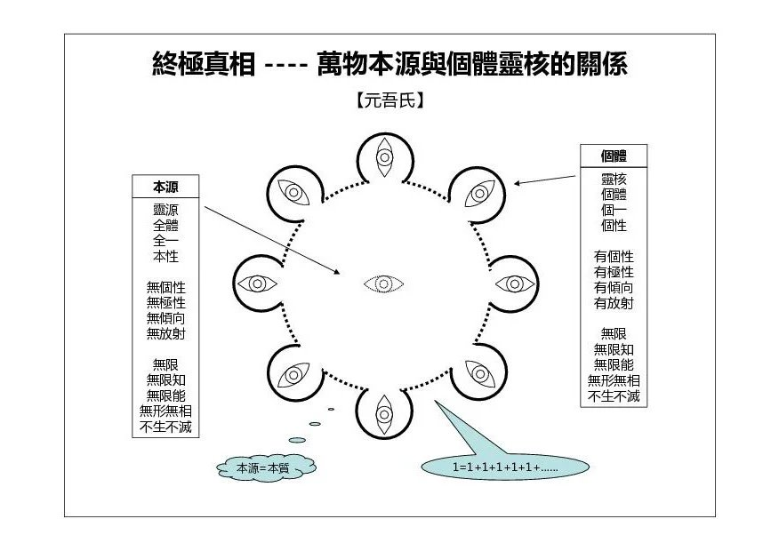

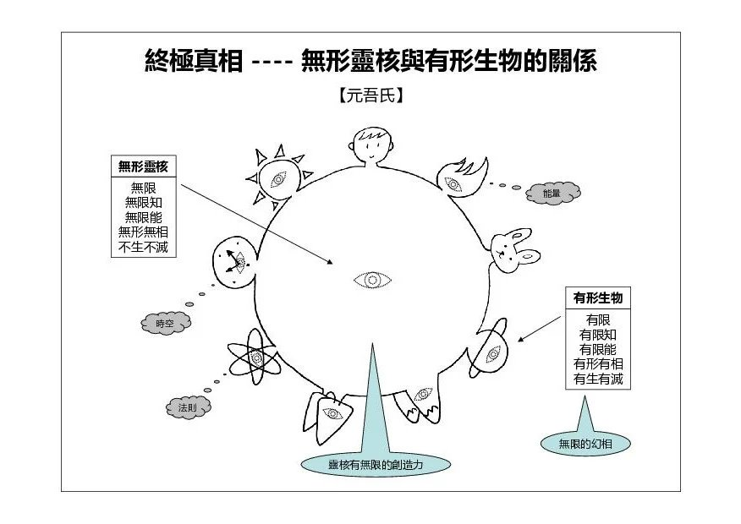

依果(605002560)  
@无名子 那是两元图假幻，实相图是，边缘图和中心图重叠不二。

体用即心，没有一个另外生长的本性体用以不同名相存在着，实则不二一元。

所见即终极所示。

只是，所现实相空性境界完全不同。

即，封印点纬度空间坐标不同。

即观察境智内容，圆满度不同。

生命之花，遍开宇宙。

如花绽放、层出不穷。

赞美！如上

赞美！  
涅槃大有乾坤！

以前说不清楚，那是以前，现在，清晰的如看一棵树上的叶子……  
  
不是重叠，是一体的突兀。

传递的信息情形完全不同。

有中心论的嫌疑，这是很两元化的意识。